Dominik Gorgosch, Michał Zwatrzko

Algorytmy Metaheurystyczne

Lista 3 – Sprawozdanie

**I – Porównanie różnych rodzajów otoczeń**

(***brak akceleracji***, 10 powtórzeń, 1000 pszczół, reset = 500)

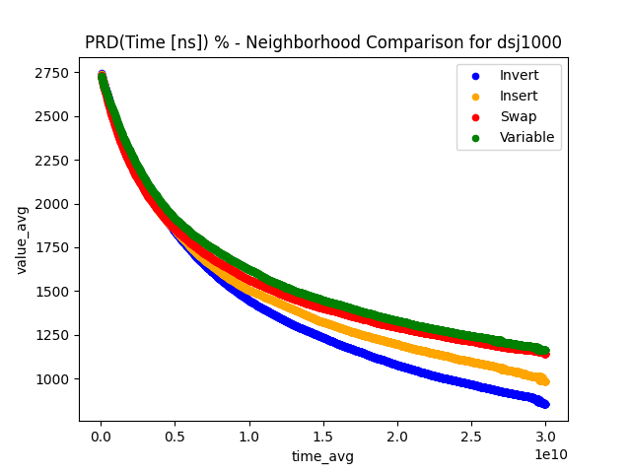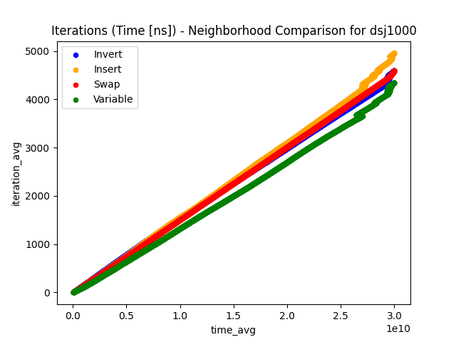

**Wnioski:**

* Podobnie jak w tabu search najlepszym otoczeniem jest Invert
* Zastosowanie zmiennych otoczeń powoduje wykonanie mniejszej liczby iteracji z powodu losowania, które otoczenia ma zostać wybrane
* Z wyżej wymienionego powodu zmienne otoczenie daje najgorsze wyniki

**II – Porównanie podstawowej wersji otoczeń, a wersji akcelerowanych**

(10 powtórzeń, 1000 pszczół, reset = 500)

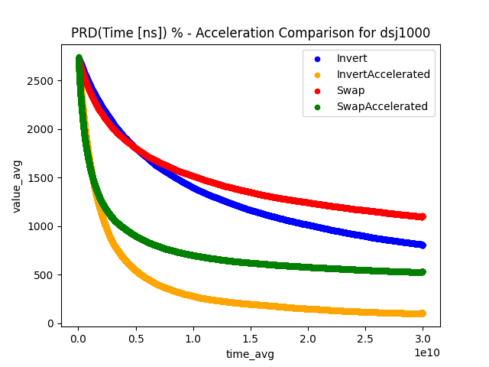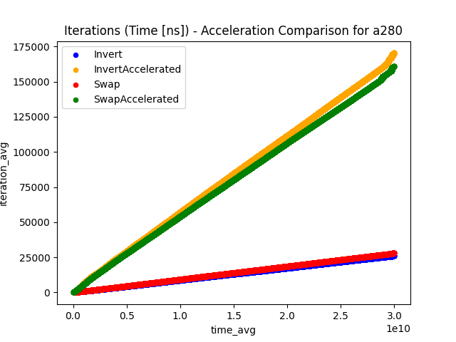

**Wnioski:**

* Akceleracja powoduje znaczne przyśpieszenie algorytmu a co za tym idzie zwiększa liczbę iteracji w czasie
* Z wyżej wymienionego powodu wersje akcelerowane dają lepsze wyniki

**III – Badanie wpływu skauta używającego krzyżowania**

Zastosowano szansę na krzyżowanie = 30%

(**brak akceleracji**, 10 powtórzeń, 1000 pszczół, reset = 500)

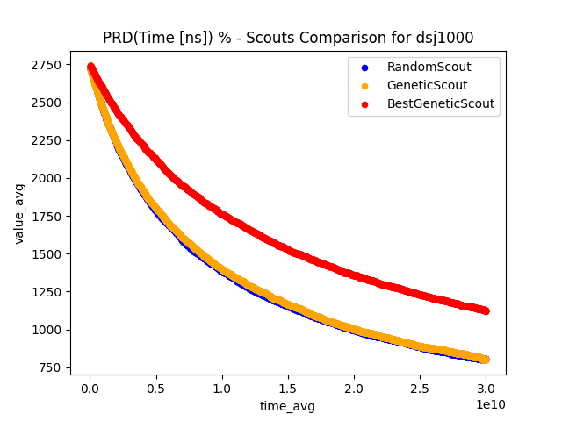 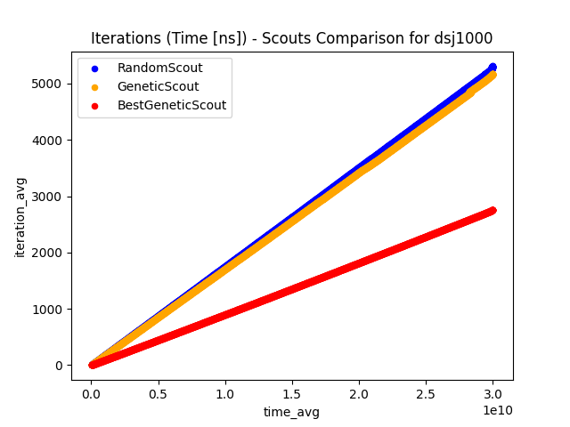

**Wnioski:**

* Zastosowanie krzyżowania między dwoma rozwiązaniami, które miały zostać wylosowane na nowo dla skauta nie polepsza wyników
* Zastosowanie skauta, który zamiast losować nowe rozwiązanie, krzyżuje rozwiązanie do usunięcia z najlepszym dotychczas znalezionym również nie polepsza wyniku
* BestGeneticScout krzyżuje 2 razy więcej razy niż GeneticScout co z powodu czasochłonności krzyżowania powoduje mniejszą liczbę iteracji

**IV – Badanie różnicy w działaniu zwykłej ruletki, a ruletki stochastycznej**(**brak akceleracji**, 10 powtórzeń, 1000 pszczół, reset = 500)

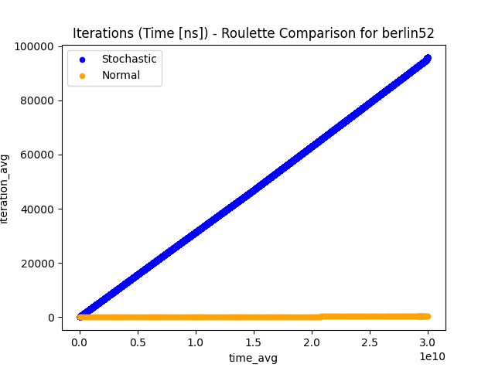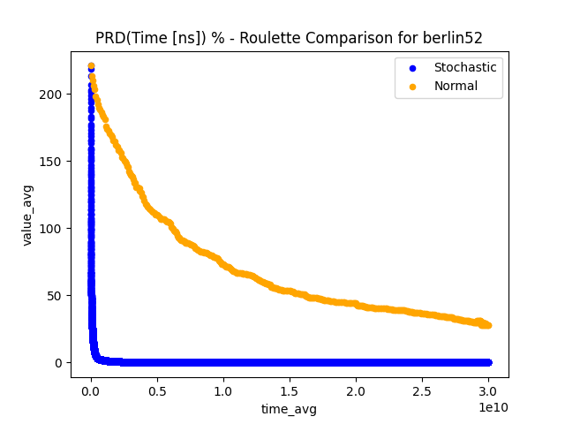

**Wnioski:**

* Ruletka stochastyczna działa w czasie stałym, w przeciwieństwie do zwykłej ruletki, która działa w czasie liniowym co wpływa na zwiększoną liczbę iteracji, a także znajdywanie lepszych rozwiązań

**V – Porównanie z wersji podstawowej i wielowątkowej**(10 powtórzeń, 1000 pszczół, reset = 500)

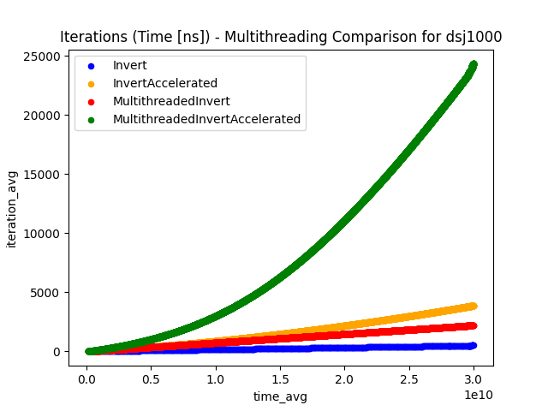 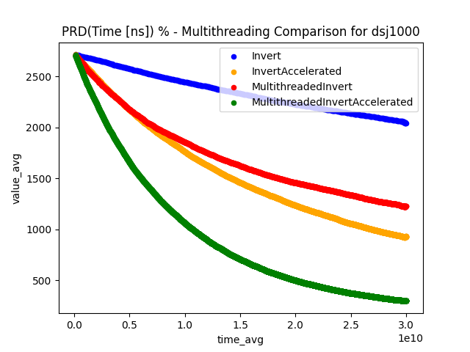

**Wnioski:**

* Najlepsze wyniki daje wersja z akceleracją oraz wielowątkowością
* Sama akceleracja daje lepsze wyniki niż sama wielowątkowość

**VI – Eksperymentalne wyznaczenie dobrej liczby kwiatków**

Limit = 10000, akcelerowany invert, wielowątkowy

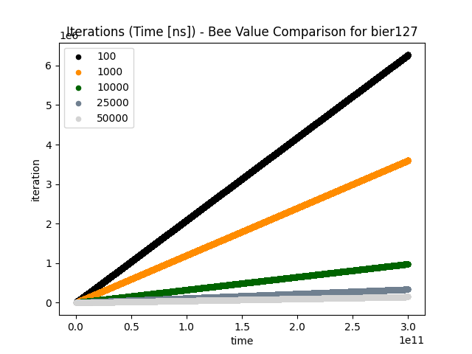 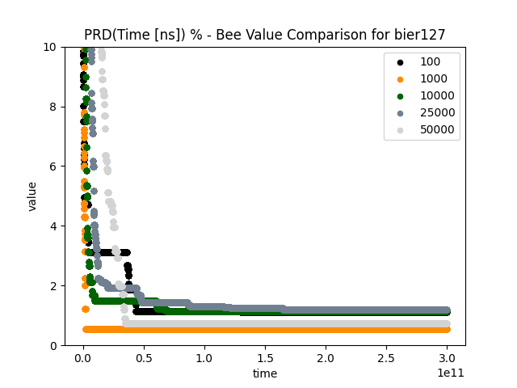

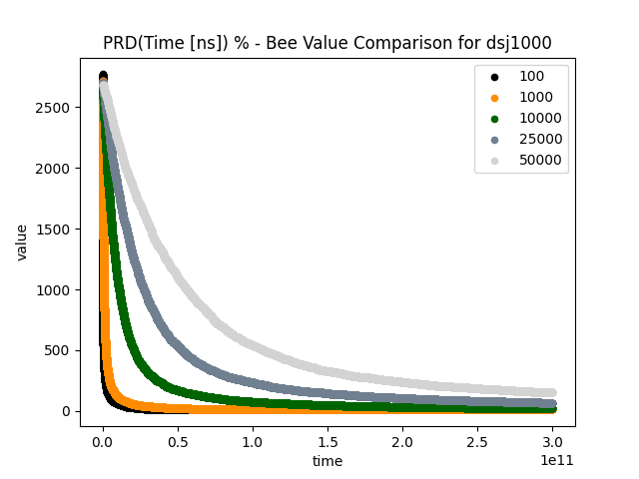

**Wnioski:**

* Im większa liczba kwiatków tym dłużej czasu potrzeba na każdą iterację
* 1000 kwiatków daje najlepsze wyniki dla wielu problemów

**VII – Eksperymentalne wyznaczenia dobrego limitu badania otoczenia kwiatka**(akcelerowany invert wielowątkowy, 1000 pszczół)

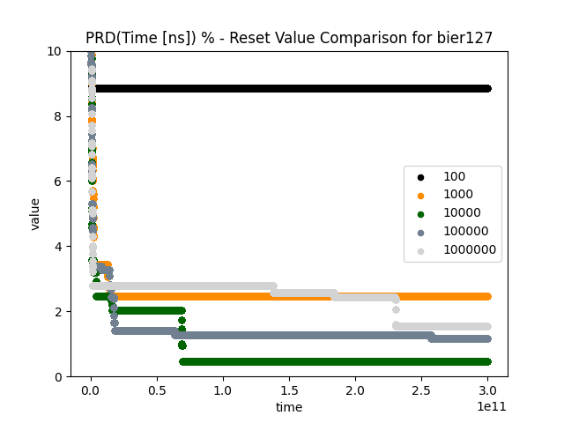

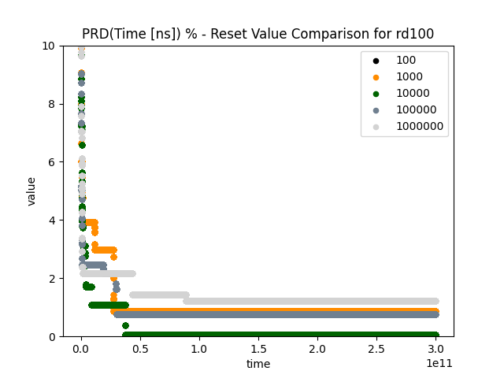 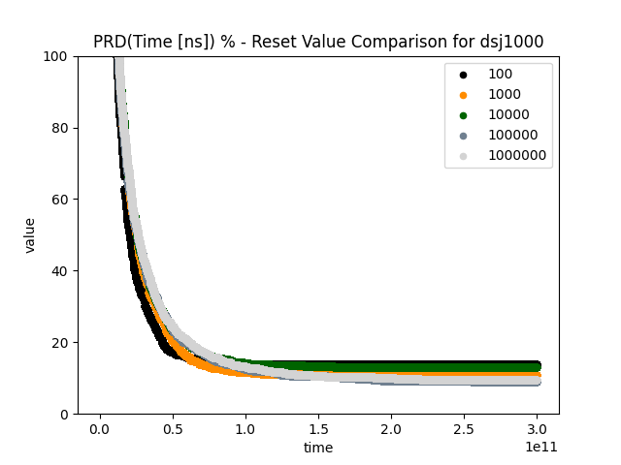

**Wnioski:**

* Limit powinniśmy uzależnić od wielkości problemu
* Dla małych i średnich problemów najlepsze wyniki daje limit 10000
* Dla dużych problemów najlepsze wyniki daje limit 100000

**VIII – Porównanie z innymi algorytmami**(akcelerowany invert wielowątkowy, 1000 pszczół, reset = 10000 dla n <200 i reset = 100000 dla n>=200)

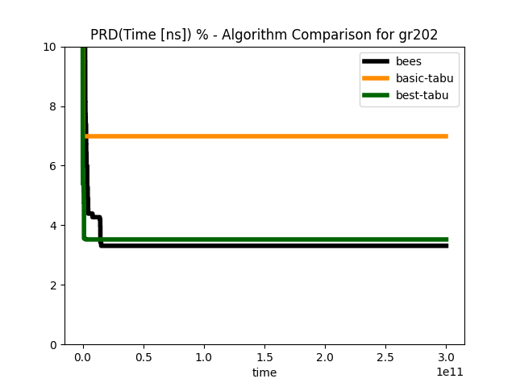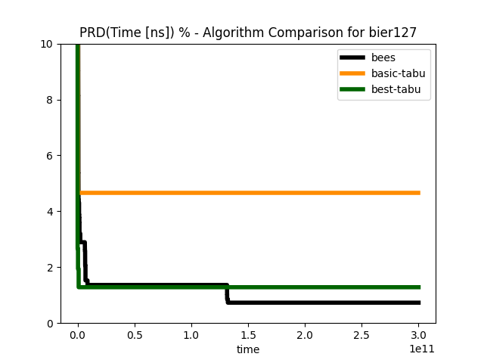

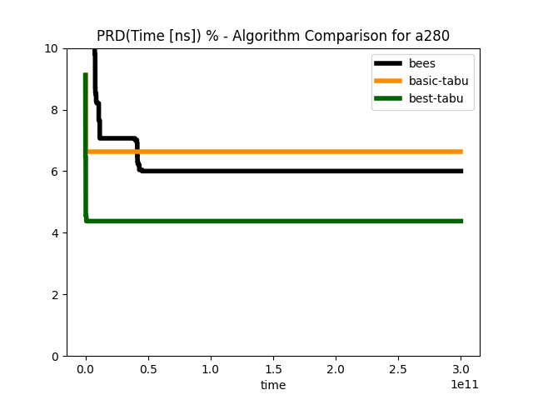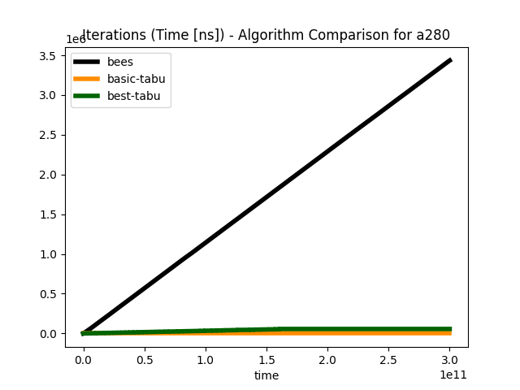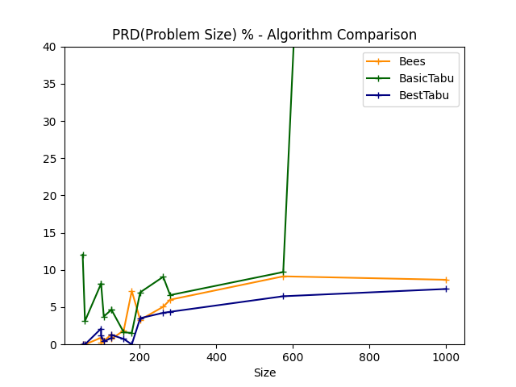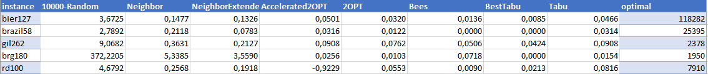

**Wnioski:**

* Algorytm symulujący pszczoły daje zawsze lepsze wyniki niż zwykły tabu search
* W zależności od problemu najlepsze wyniki daje zmodyfikowany tabu search lub lgorytm symulujący pszczoły

**IX – Wilcoxon test**

Aby bliżej porównać działania algorytmów użyliśmy testów statystycznych. Stawiamy następujące hipotezy:

* Hipoteza zerowa H0: miA = miB – nie ma znaczących różnic między algorytmami
* Alternatywna hipoteza H1: są znaczące różnice między algorytmami

Najpierw porównajmy algorytm pszczółkowy z najlepszą wersją tabu:

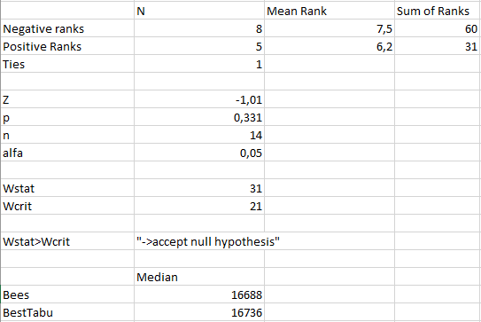

**Wnioski:**

* Na podstawie badań możemy przyjąć, że z alfa = 0,05 nie ma znaczących różnic między tymi algorytmami.

Następnie porównajmy algorytm pszczółkowy z zwykłą wersją tabu:

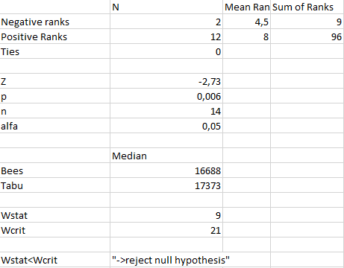

**Wnioski:**

* Na podstawie badań odrzucamy hipotezę zerową i przyjmujemy alternatywną hipotezę, że zbiory znacząco się różnią.
* Ponadto na podstawie wyliczonych median oraz liczbie pozytywnych rang widzimy, że wyniki algorytmu pszczółkowego są znacząco mniejsze niż algorytmu tabu search.